桃園市立大有國民中學114學年度第一學期第三次評量試卷
年 級 | 七 | 考 試  科 目 | 生物 |  |  | 命 題  範 圍 | 4-4-2 ~ 6-3 | 作 答  時 間 | 45分
班 級 |  | 姓 名 |  | 座 號 |  | 分 數
選擇題每題2分，共50題 。
- ( ) 關於人體淋巴系統的功能，下列敘述何者錯誤？
(A)將淋巴送回心血管系統
(B)具有防禦功能，能過濾病原體
(C)淋巴結內聚集了血小板，可清除病原體
(D)淋巴管內的液體稱為淋巴 。

- ( )淋巴系統回收淋巴後，最終將注入何處？
(A)動脈 (B)微血管 (C)靜脈 (D)心房 。

- ( )有關植物體接受日照時的敘述，下列何者正確？
(A)光合作用與呼吸作用同時進行
(B)只行光合作用，不呼吸作用
(C)光合作用與呼吸作用皆不進行
(D)只行呼吸作用，不行光合作用 。
- ( )陸生動物與植物都具有的防止水分散失的構造？
(A)角質層 (B)外骨骼
(C)鱗片 (D)皮孔與氣孔 。
- ( )當我們長時間處在某種刺激下，對該刺激的敏感度會逐漸降低。這種現象在生物學上稱為什麼？
(A)反應遲鈍 (B)神經疲勞 (C)感覺疲勞 (D)後像 。
- ( )葡萄糖＋氧氣→水 ＋二氧化碳＋甲。此反應進行的場所為乙，則甲；乙依序分別為？
(A)能量;粒線體 (B)氧氣;葉綠體
(C)水分;粒線體 (D)能量;葉綠體 。
- ( )人體在進行協調作用時，神經系統與內分泌系統各有其特點。下列關於兩者的比較，何者正確？
(A)神經系統的傳遞方式是由血液輸送訊息。
(B)內分泌系統的作用範圍較為局部。
(C)神經系統的作用時效通常較短暫。
(D)內分泌系統的作用速率比神經系統快。
- ( )關於人體防禦機制的敘述，下列何者正確？
(A)施打疫苗能直接消滅體內已入侵的病原體。
(B)皮膚和黏膜是人體對抗病原體的第一道防線。
(C)發炎反應時，會有大量紅血球聚集以清除病原體。 (D)人體的專一性防禦作用不具有記憶性。
- ( )小明在觀察植物對環境刺激的反應時，發現有些反應快速，有些則慢。下列哪一種植物的感應現象，從接受刺激到出現反應所需要的時間最長？
(A)含羞草的葉片受觸碰後閉合。
(B)酢漿草在夜晚時葉片下垂。
(C)捕蠅草捕食昆蟲時葉片閉合。
(D)綠豆幼苗在窗邊生長時莖部向光彎曲。
- ( )關於內溫動物的體溫調節，下列敘述何者正確？
(A)寒冷時，人體會增加食慾更想吃東西補充熱量
(B)天熱流汗可以幫助散熱，發燒時應多運動促進排汗
(C)寒冷時，肌肉顫抖以減少熱量散失
(D)體溫恆定主要由神經系統的大腦進行調節。
- ( )溼熱午後植物葉尖或邊緣常出現透明小水珠。這些水珠的成分與來源為何？
(A)是雨水與植物放出的氧氣混合而成
(B)是植物分泌的蜜汁
(C)是植物體內的水分，因蒸散作用不足而泌出
(D)是停留在葉面的露水 。
- ( )小智進行胸部 X 光檢查時被要求吸氣後閉氣不動。此時胸腔的狀態是下列何者？
(A)肋骨下降、橫膈下降
(B)肋骨上舉、橫膈下降
(C)肋骨下降、橫膈上升
(D)肋骨上舉、橫膈上升 。
- ( )關於動物呼吸器官的敘述，下列何者正確？
(A)青蛙的皮膚與豬的肺表面並不需濕潤
(B)除了蚯蚓的皮膚外都有充分的血液，有利氣體交換
(C)魚用鰓呼吸排出二氧化碳，鳥類用肺呼吸排出氧氣
(D)需具有廣大的吸收表面積以利於氣體溶解擴散
- ( )爸爸開著車突然看到有小狗衝出緊急煞車。有關這個動作的神經傳導路徑的相關敘述何者正確？
(A)腳踩煞車的神經傳導不須經過脊髓
(B)腳踩煞車屬於意識動作需經大腦
(C)此過程是反射作用，踩剎車的中樞只經過脊髓
(D)此過程的受器是眼睛，動器是運動神經元。
- ( )關於動物激素的敘述，下列何者正確？
(A)激素需要大量分泌才能產生明顯的生理影響
(B)激素由特定導管輸送到特定細胞才能發揮作用
(C)毛毛蟲變蝴蝶與人類第二性徵發育都與激素有關
(D)分泌激素的細胞與受激素影響的細胞必須在同一個器官系統內 。

[背面尚有試題]
- ( )下列何種動物行為非與生俱來？
(A)螞蟻用觸角溝通的行為
(B)孔雀在生殖季節開屏展示羽毛的求偶行為
(C)在黑暗的地方打燈昆蟲會聚集過來的趨性行為
(D)導盲犬可以協助盲人走路的行為 。
- ( )阿田進入甲環境時肌肉顫抖，進入乙環境時皮膚血管擴張、血流量增加。僅以體溫調節的正常反應判斷，下列環境溫度與體溫的關係何者可能成立？
(A)甲環境溫度 > 體溫 > 乙環境溫度
(B)乙環境溫度 > 體溫 > 甲環境溫度
(C)體溫 > 甲環境溫度 > 乙環境溫度
(D)體溫 > 乙環境溫度 > 甲環境溫度 。
- ( )若將人體肌肉細胞內蛋白質的代謝過程，簡略表示如下圖，其中甲、乙、丙表示三個不同的器官，X、Y、Z 為連接各器官的運輸管道。有關 X、Y、Z 及甲、乙、丙的敘述，下列何者正確？
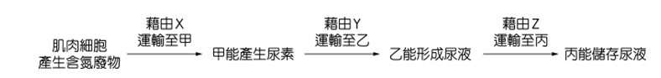
(A)X是血管，甲是腎臟 (B) X、Y 皆是 血管，Z是輸尿管，乙是腎臟 (C) X、Y、Z皆是血管，甲是肝臟 (D) Z是輸尿管，乙、丙皆為膀胱。

- ( )寒流來襲時人在戶外臉色蒼白，其原因及作用為何？
(A)血管擴張，增加散熱 (B)血管擴張，減少散熱
(C)血管收縮，增加散熱 (D)血管收縮，減少散熱 。
- ( )下列選項中，何者不屬於人體反應時的「動器」？
(A)汗腺 (B)唾腺 (C)小腿肌肉 (D)皮膚 。
- ( )附圖為小蘭進食後血糖濃度的變化情形，在她進食 2～3小時之間，血糖濃度改變的原因為何？ (A)血糖隨尿液排出 (B)血糖進入細胞，被細胞利用或儲存(C)腎上腺素促 使血糖儲藏在肌肉細胞中 (D)細胞中的肝糖轉變為血糖。
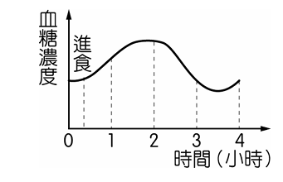
- ( )小琪進行綠豆發芽實驗，觀察呼吸作用。下列相關敘述何者正確？
(A)綠豆無論是否萌芽均可行旺盛的呼吸作用
(B)實驗可改用氯化亞鈷試測試是否可產生二氧化碳
(C)綠豆萌芽組的空氣可使石灰水變混濁
(D)檢驗時將水倒入錐形瓶中，是為了加速呼吸作用的進行
- ( )小威發現自己傷口有發炎反應，出現紅、腫、熱、痛的現象。下列關於發炎反應的敘述，何者正確？
(A)這是人體專一性防禦作用的表現
(B)此處的微血管會收縮，減少血液流入
(C)白血球會聚集到患部，進行吞噬病原體的工作
(D)發炎反應只需透過抗體的作用來清除病原體
- ( )甲、吃飽飯後 乙、跑100米奔跑狀態時 丙、很久沒吃飯飢餓難耐。上述哪些種狀況下會產生內分泌使肝糖轉變為血糖？
(A)甲、乙 (B)乙、丙 (C)甲、丙 (D)甲乙丙。
- ( )下列哪一種動物的含氮廢物主要是以毒性較低的尿酸結晶形式排出體外，以節省水分？
(A)魚類 (B)鳥類 (C)草履蟲 (D)哺乳類
- ( )關於動物體溫調節的分類，下列哪一組動物皆具有可調節體溫恆定的中樞構造？
(A)蛇、吳郭魚
(B)鯨魚、烏龜
(C)蛙類、鳥類
(D)鳥類、綿羊
- ( )植物沿著竹竿往上攀爬時，最不可能是因為何種向性所致？
(A)向觸性
(B)向光性
(C)背地性
(D)向地性
- ( )小文不小心用手碰到燃燒的蠟燭，立刻縮回手。這個反應的神經傳導途徑與下列何者最相似？
(A)手被燙到用手撫摸
(B)聞到花香覺得心神清爽
(C)腳踏尖物立刻抬起
(D)用手去接掉落的筆
- ( )下圖中的呼吸模型對照人體結構的組合中，下列何者錯誤？ (Ａ)瓶內氣球─肺 (Ｂ)底部氣球膜向下拉瓶內體積擴大使空氣進入氣球 (Ｃ)底部氣球膜─橫膈 (Ｄ)將底部的膜向上推則氣球會主動將空氣擠出瓶外。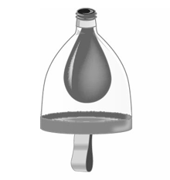
- ( )下列哪種人體細胞具有專一性防禦的能力，能夠辨識特定的病原體並產生對應的抗體？
(A)紅血球 (B)血小板
(C)淋巴球（一種白血球）(D)被感染細胞。

[接下頁繼續作答]
- ( )關於人體內恆定性的維持，下列敘述何者錯誤？
(A)體溫恆定由體溫調節中樞控制
(B)血糖恆定主要由胰島素與升糖素協調
(C)水分恆定主要由皮膚調節
(D)恆定性是指身體內部環境維持在相對穩定的狀態
- ( )關於植物對環境刺激產生感應的敘述，下列何者正確？
(A)睡眠運動是因光線刺激引起的向光性
(B)捕蠅草捕捉昆蟲屬於向觸性
(C)藤蔓植物纏繞支架生長屬於向觸性
(D)含羞草受刺激閉合小葉屬於向地性
- ( ) 附圖為神經元，下列敘述何者正確？
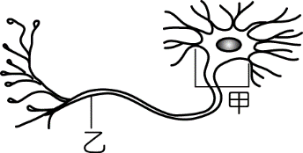
(A)甲為細胞本體，具有細胞核，負責處理傳入的訊息
(B)乙為神經纖維，具有整合訊息的功能 (C)上圖神經元若將訊息傳入中樞者稱為運動神經元 (D)將訊息由脊髓傳到手指的是感覺神經元
- ( ) 下列敘述何者不屬於人體排泄器官的功能？
(A)肺臟：排除二氧化碳、少量水
(B)腎臟：排除水分和尿素
(C)皮膚：排除水和尿素
(D)肛門：排出糞便

- ( )下圖為人體泌尿系統和其所連接的血管示意圖。關於圖中甲、乙、丙和丁構造的主要功能敘述，下列何者不正確？
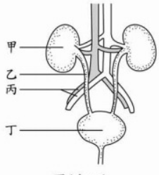
(A)甲為合成尿素
(B)乙為輸送尿液
(C)丙為輸送血液
(D)丁為儲存尿液
- ( ) 人體呼吸次數的快慢，是由血液中的成分甲，刺激中樞乙所調節，則甲、乙分別為何？
(A)甲為氧氣，乙為小腦 (B)甲為氧氣，乙為腦幹
(C)甲為二氧化碳，乙為大腦
(D)甲為二氧化碳，乙為腦幹。

【以下為題組測驗】
※上生物課做接尺反應實驗時，利用如圖的方式， 測試反應時間，試回答下列問題：
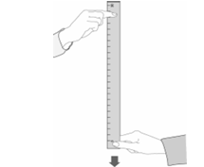
37.（ ）小瓜做此實驗時，是由腦的何處發布命令而產生接尺的反應？ (A)大腦 (B)小腦 (C)腦幹 (D)脊髓。

38.（ ）若小呆受測 5 次，尺滑落的距離分別為：22cm、20cm、28cm、24cm、26cm，根據附表推測其平均反應時間應為幾秒？

尺滑落的距離  （cm） | 20 | 22 | 24 | 26 | 28 | 30
反應時間（秒） | 0.20 | 0.21 | 0.22 | 0.23 | 0.24 | 0.25
(A)0.21 秒 (B) 0.22 秒 (C) 0.23秒 (D) 0.24秒。

39.（ ）在上述的反應過程中，正確的神經傳導路徑為何？ (A)眼內受器→感覺神經元→大腦→脊髓→運動神經元 →手指肌肉 (B)眼內受器→感覺神經元→脊髓→大腦→ 運動神經元→手指肌肉(C)眼內受器→運動神經元→大 腦→脊髓→感覺神經元→手指肌肉 (D)眼內受器→感覺神經元→脊髓→大腦→脊髓→運動神經元→手指肌肉。

40.（ ） 下列何種反應的神經傳導路徑和本實驗的最為相似？(A)上學遲到拼命趕路，看到路口紅燈，立刻停下腳步 (B)看到蒼蠅飛來飛去停在蛋糕上，用手揮 (C)手被熱茶壺燙到立刻縮回 (D)眼睛看到球飛過來立刻閉眼。
※下圖為中樞神經系統圖示，請根據下圖回答問題：

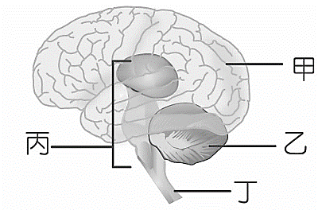
- （ ）小美逛花市，被美麗的花及香味所吸引，主要是何處的作用？(A)甲 (B)乙 (C)丙 (D)丁。

- （ ）小莉參加運動會急速奔跑時，差點跌倒失去平衡，結果不加思索就利用跑道彎道將身體回正，請問激烈運動時能協調全身肌肉完成困難動作是何處的作用？
(A)甲 (B)乙 (C)丙 (D)丁。
- （ ）大光在天氣寒冷還是穿著短袖，結果一不小心著涼在升旗時突然”打了一個噴嚏”，此反應是何處所控制？
(A)甲 (B)乙 (C)丙(D)丁。

- （ ）大明在一個地方玩耍結果突然踩到一個又尖又硬的石頭後，瞬間把腳抬起來，大叫好痛且表情十分痛苦。 此兩個反應的控制中樞依序是？
(A)甲 ;丁 (B)丁;丙 (C)丁;乙 (D)丁;甲。

[背面尚有試題]
※如圖為人類內分泌系統示意圖，甲、乙、丙、丁、 戊、己代表腺體的名稱 (乙有四顆，包埋在丙的背面)。試回 答下列問題：
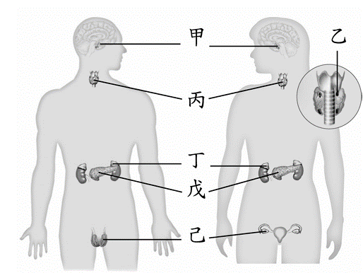

- （ ）人體身高的生長發育與哪兩者最相關？ (A)甲、乙 (Ｂ)甲、丙 (C)甲、丁 (D)丙、己。
- （ ）放學的路上被野狗追，他拔腿就跑飛奔回家，此時他哪一腺體的分泌增加？(A)甲 (B)丙 (C)戊 (D)丁。
- （ ）附表為四位患有內分泌系統相關疾病的病患，請判斷下列 配對何者錯誤？(A)A (B)B (C)C (D)D 。
病患 | 症狀 | 異常的腺體
A | 身高發育不足100的成年男子 | 甲
B | 生長發育遲緩，智力不足的國中生 | 乙
C | 神經興奮食量大卻異常的成年瘦子 | 丙
D | 老年人出現吃多喝多尿多且尿中有糖 | 戊

- （ ）骨質疏鬆是因為體內鈣濃度不正常所導致，可能是何處失調所引起？(A)乙 (B)丙 (C)丁 (D)己 。
- （ ）何處可稱為是內分泌的主宰與指揮？(A)甲 (B)乙 (C)丙 (D)丁 。

請閱讀下列有關內分泌研究的文章回答問題：

德國科學家阿諾德·貝特霍爾德（Arnold Adolph Berthold，1803年2月26日－1861年1月3日）是一位德國生理學家和動物學家。
他最著名的貢獻是在內分泌學領域的開創性實驗，特別是 1849 年發表的公雞去勢與睪丸移植研究

實驗過程
貝特霍爾德將幼雞分為三組：

去勢組： 切除睪丸後，發現幼雞長大後不啼鳴、不求偶，且雞冠與肉垂萎縮。

移植組： 切除睪丸後，將其睪丸重新植入腹腔內的非原位
位置(保有血管連接)，結果公雞仍能發育出正常的雞冠與求偶行為。

對照組： 正常發育的公雞，公雞有雞冠且會求偶。

50.（ ）根據實驗結果的推論下列何者最正確？
(A)睪丸切除的公雞都無法正常長出雞冠與求偶
(B)正常發育公雞可長出雞冠，只有牠才有雄性激素
(C)移植組的內分泌應可經由血液運送到雞冠使雞冠發育
(D)睪丸的位置必須在原處才能發揮內分泌的功效 。

=========試題結束 請仔細畫卡==========

